原型地址：<https://u0ej8a.axshare.com> 密码：123123

# 优化的需求点:

1. 下拉选项长字段显示不全，优化预算表格显示效果, 将选项内容显示完整

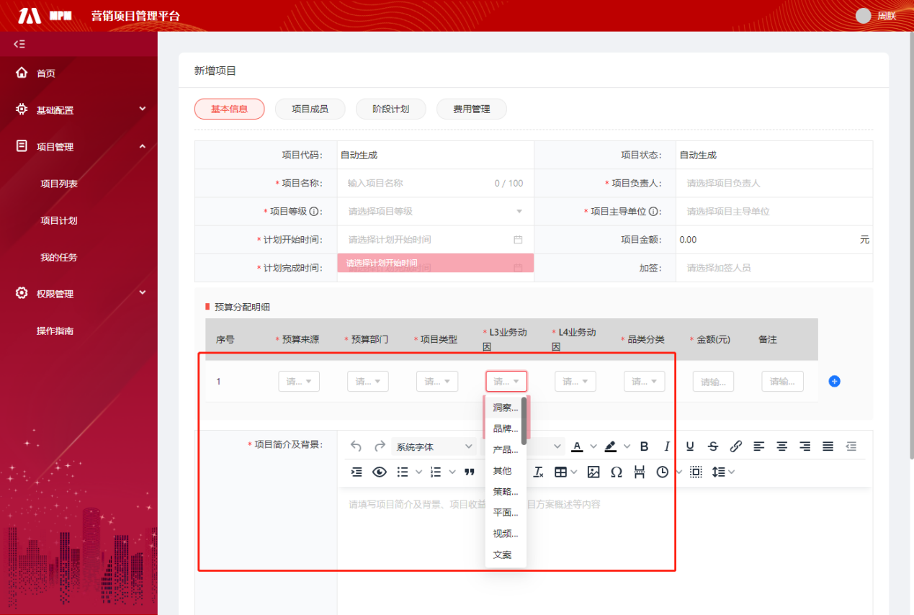

1. 项目列表展示当前审批节点（审批人），展示预算部门，当显示内容超过单元格范围时，则缩略显示，鼠标悬浮则弹出气泡显示完整内容。红框列边宽缩短，蓝框增长。

。

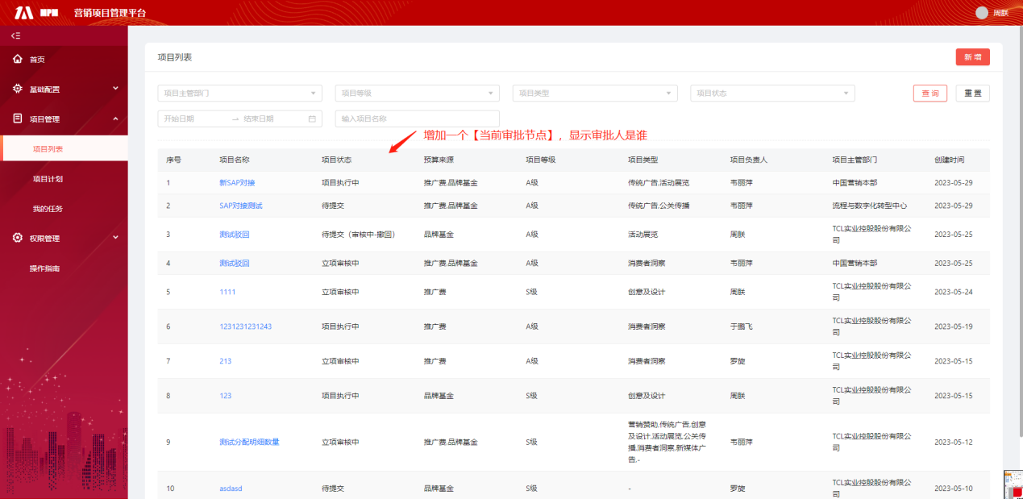

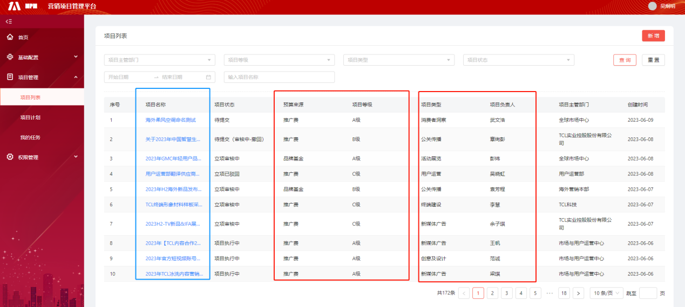

1. 项目列表查询条件，【项目主管部门】名称改为【项目主导单位】。增加预算来源部门查询条件，只要预算明细中的预算部门包含所选择的预算部门，则满足展示条件。

列表上是否要加预算部门字段，预算部门是否要导入目前新增的

1. 项目驳回或者撤回之后(与共享保持一致)
   1. 未修改预算分配明细中的内容

重新提交审批后，审批按照原来逻辑进行审批,选择驳回什么节点就从什么节点开始审批

* 1. 修改了预算分配明细中的内容

重新提交审批后，审批流需要从头开始逐一按流程审批，不能跳过修改前已审批人

1. 超过项目计划结项时间，邮件提醒项目负责人上系统结项，点击查看详情可以跳转到MPM项目详情页

邮件格式:

HI,{用户名}，您好!您的{MPM项目名}已超过{项目计划结项时间}未处理，请尽快处理!

查看详情

1. 输入框未填提示，不再作文字提示，直接显示红框

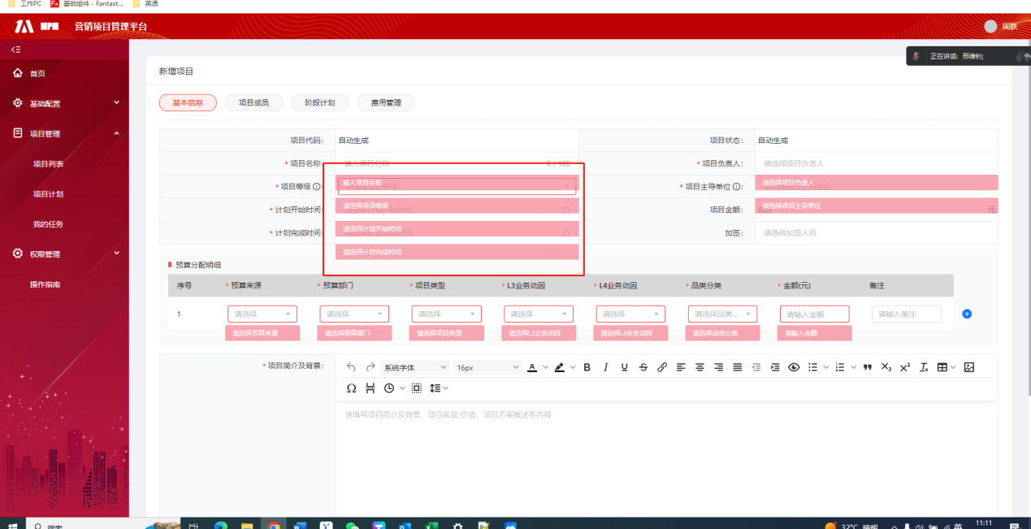

1. 金额的格式改为会计格式,预算明细，项目金额，费用管理，BPM审批页面 如: 3,000,000.00

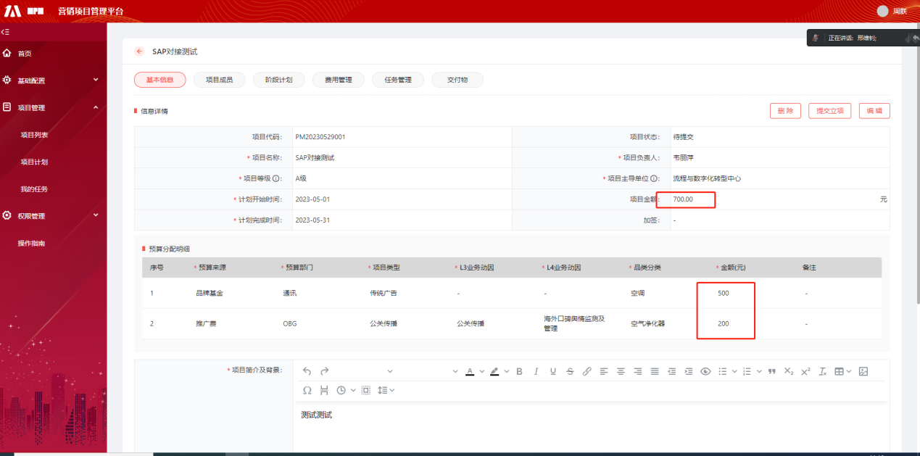

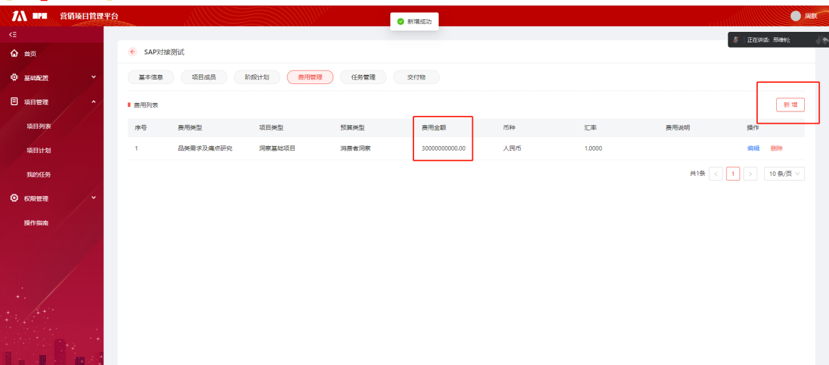

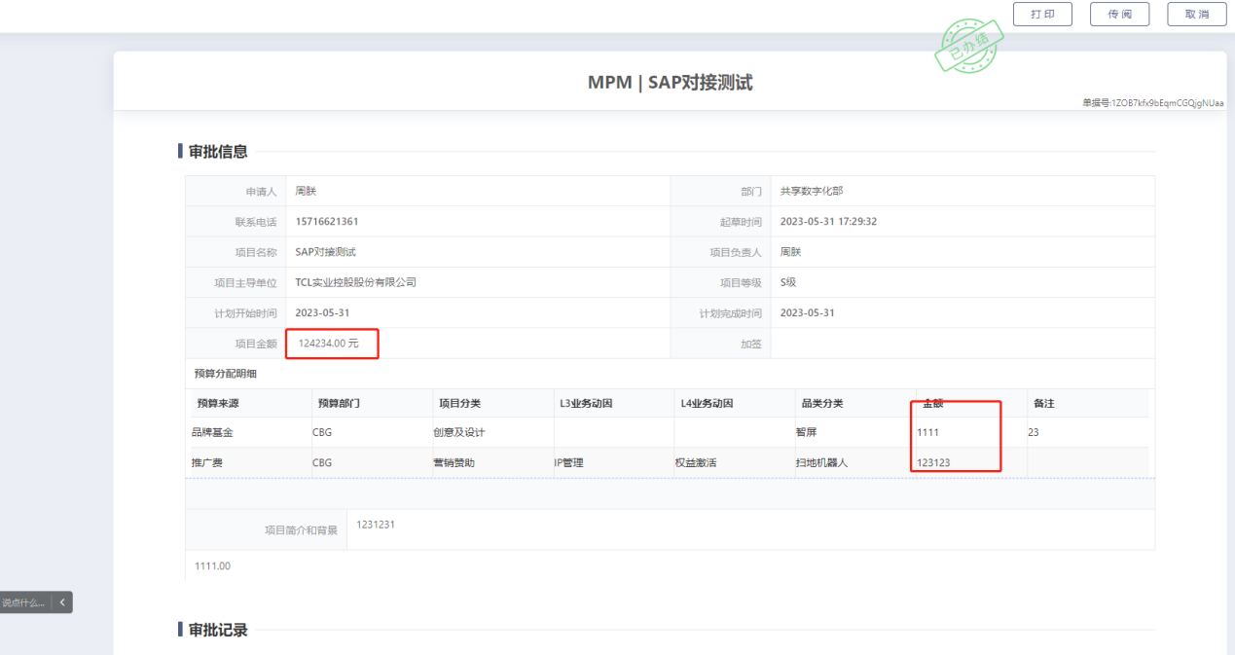

1. 预算部门字段，优化为层级选择模式

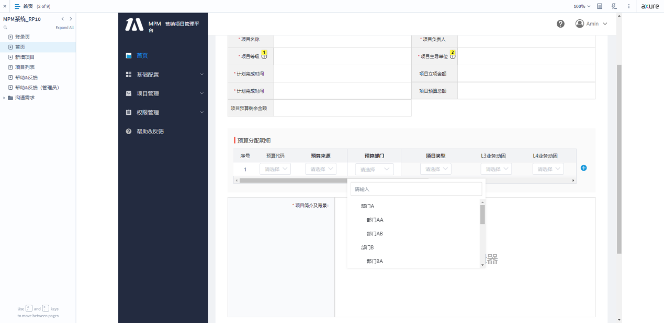

1. 附件上传设置为必填，加上提示【项目立项报告必需上传】。

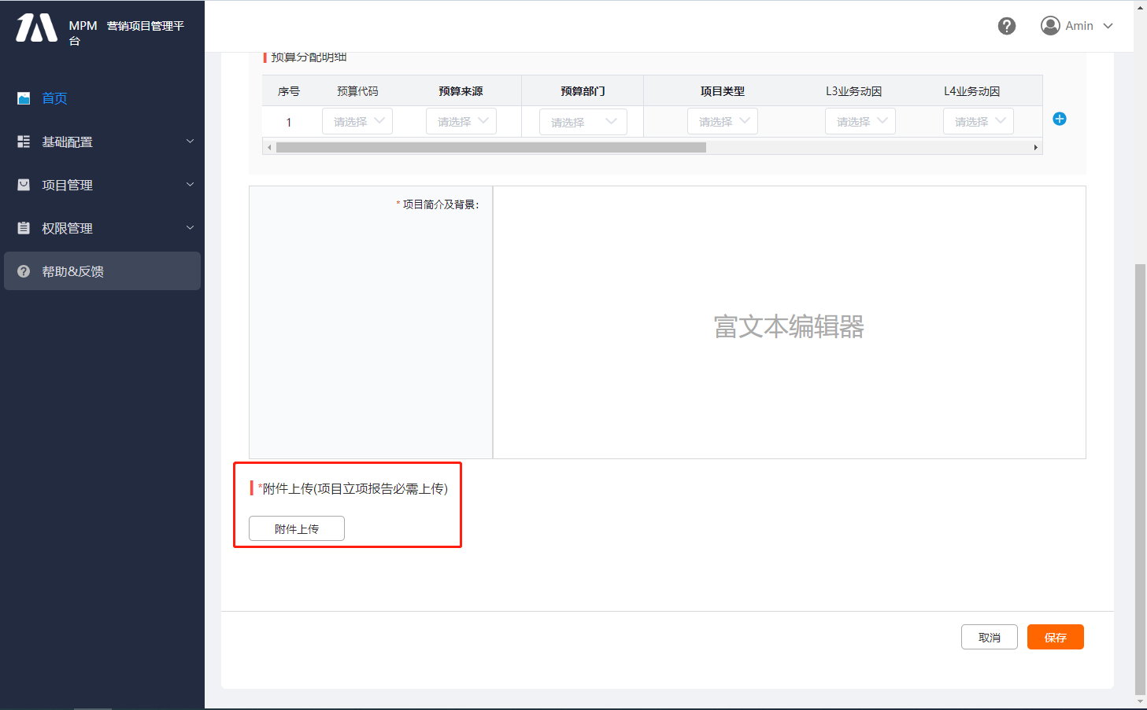

1. 项目主导单位限制可选范围（可选范围如下），改成下拉形式

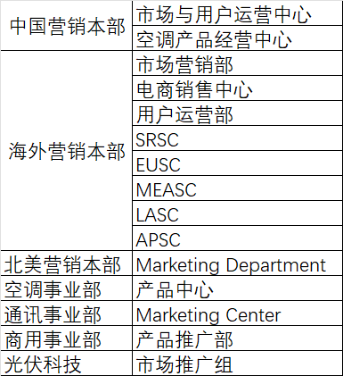

1. 新增项目的页面增加一个保存草稿的按钮，点击之后可以将页面已填写的信息保存为草稿，下次新增项目时自动获取草稿数据。

自动保存机制：五分钟自动保存存一次草稿。

增加一个【待提交】状态在列表中

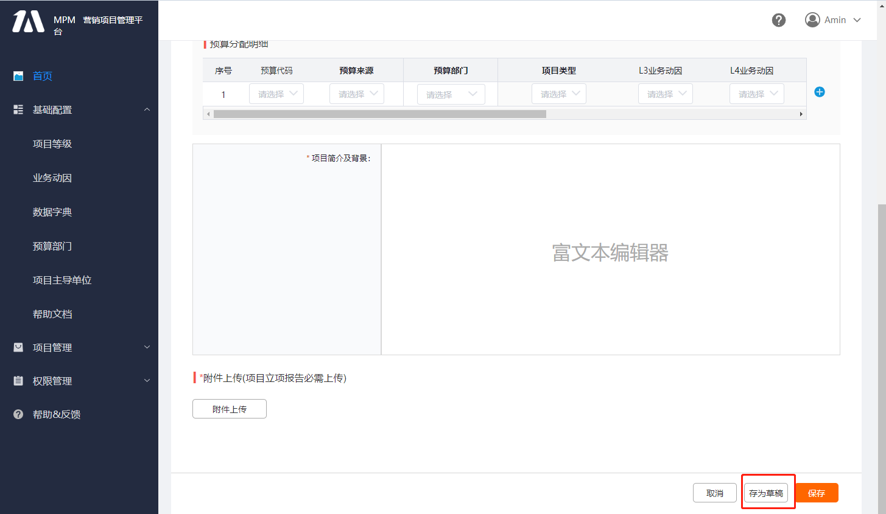

# 新增功能

## 帮助与反馈

### 常见问题的文档管理

常见问题的帮助文档分类维护在数据字典中的【帮助文档分类】字典类型中，初始分为【操作指南】, 【项目立项】,【项目过程管理】, 【项目结项】四个类型。在基础配置->帮助文档中可以进行文档上传和删除。

上传时所有项目必填，上传完成后自动获取中文文件的文件名，和英文文件的文件名。

【功能入口】

基础配置->帮助文档

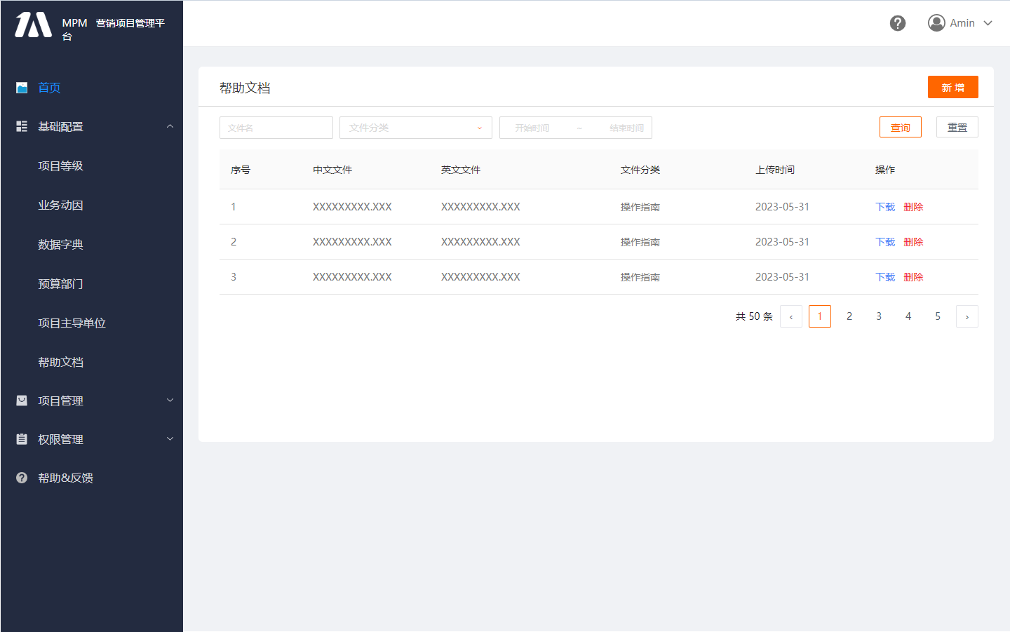

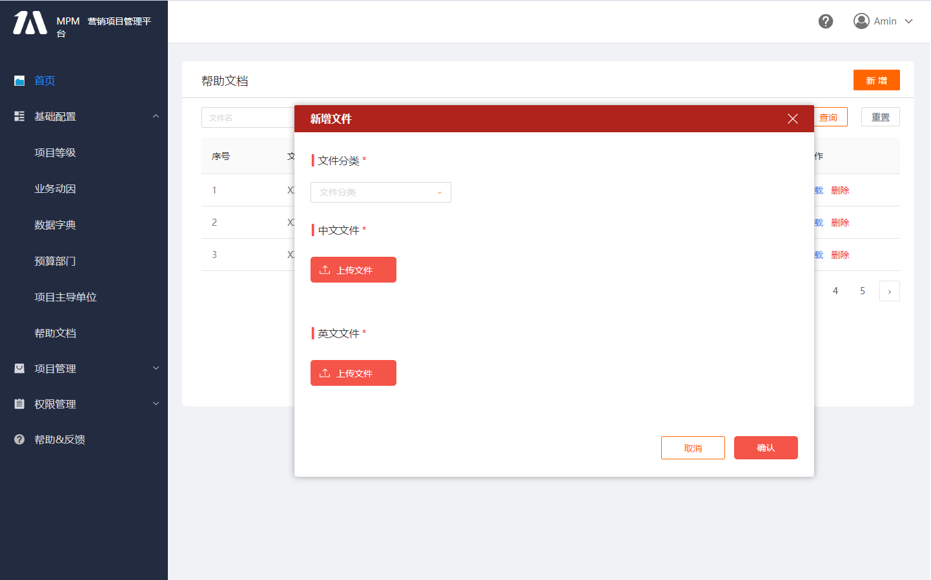

【输入数据】

|  |  |  |
| --- | --- | --- |
| 数据项 | 类型 | 说明 |
| 文件名 | 输入框 | 文件的名称 |
| 文件分类 | 下拉框 |  |
| 开始时间结束时间 | 日期选择器 |  |

【输出数据】

|  |  |  |
| --- | --- | --- |
| 数据项 | 类型 | 说明 |
| 序号 | 文本 |  |
| 中文文件 | 文本 | 文件名和格式 |
| 英文文件 | 文本 | 文件名和格式 |
| 文件分类 | 文本 |  |
| 上传时间 | 文本 | 文件上传的时间 |
| 操作 | 按钮 | 下载和删除两个操作 |

【点击事件】

|  |  |  |  |
| --- | --- | --- | --- |
| 点击项 | 类型 | 事件 | 备注 |
| 下载 | 按钮 | 下载文件 |  |
| 删除 | 按钮 | 提示是否删除文件，点击确认则删除 |  |

### 常见问题

按文件分类，展示出所有的帮助文档，预留文件格式PDF，WORD，PPT，可预览的显示【查看】和【下载】按钮，不可预览的只显示【下载】

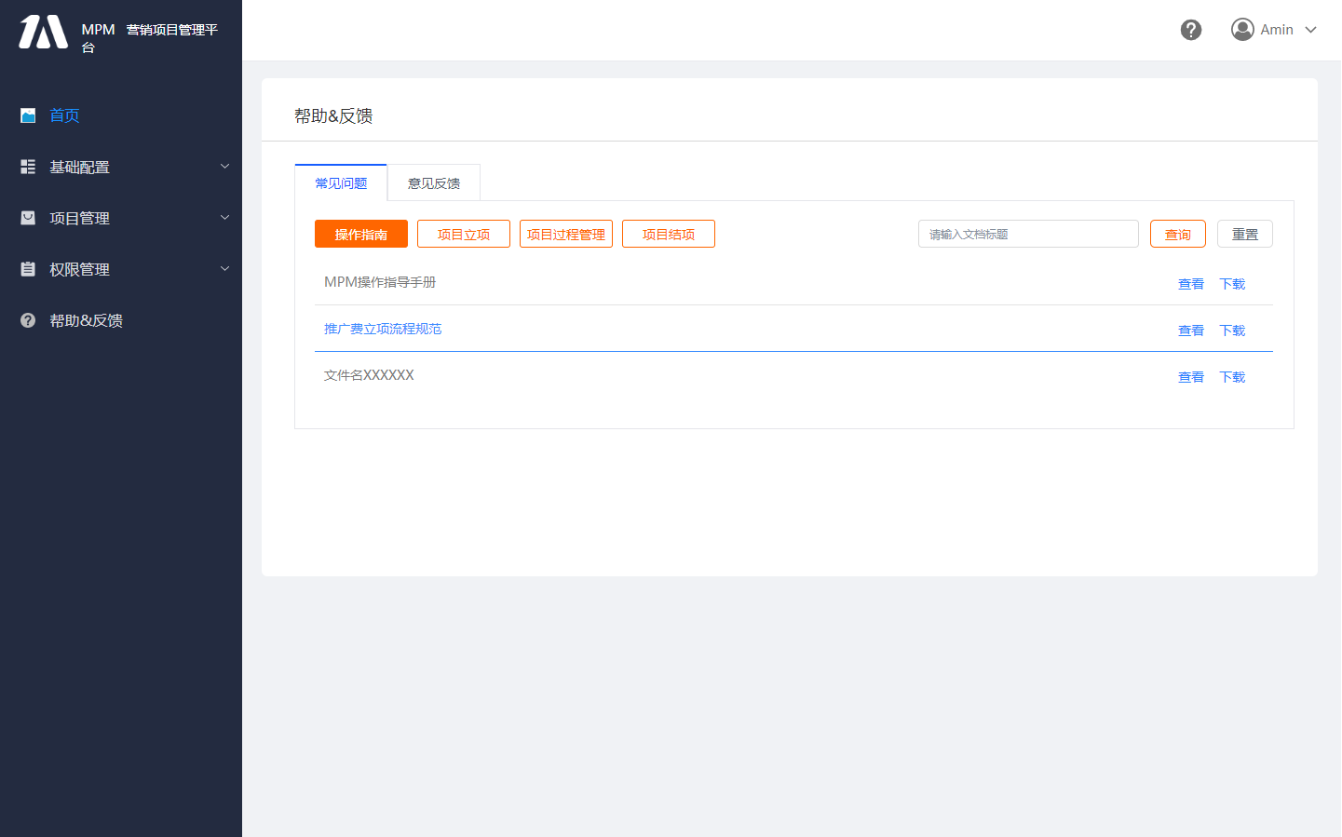

【输入数据】

|  |  |  |
| --- | --- | --- |
| 数据项 | 类型 | 说明 |
| 文档标题 | 输入框 | 帮助文档的标题 |

【输出数据】

|  |  |  |
| --- | --- | --- |
| 数据项 | 类型 | 说明 |
| 文档标题 | 文本 | 帮助文档的标题 |
| 操作 | 按钮 | 查看和下载 |

【点击事件】

|  |  |  |  |
| --- | --- | --- | --- |
| 点击项 | 类型 | 事件 | 备注 |
| 查询 | 按钮 | 按查询条件筛选列表 |  |
| 重置 | 按钮 | 重置查询条件 |  |
| 文档分类 | 选项 | 点击各个选项分类,展示相应分类下的文档 | 分为: 操作指南, 项目立项, 项目过程管理, 项目结项,四个类型 |

### 意见反馈（移除）

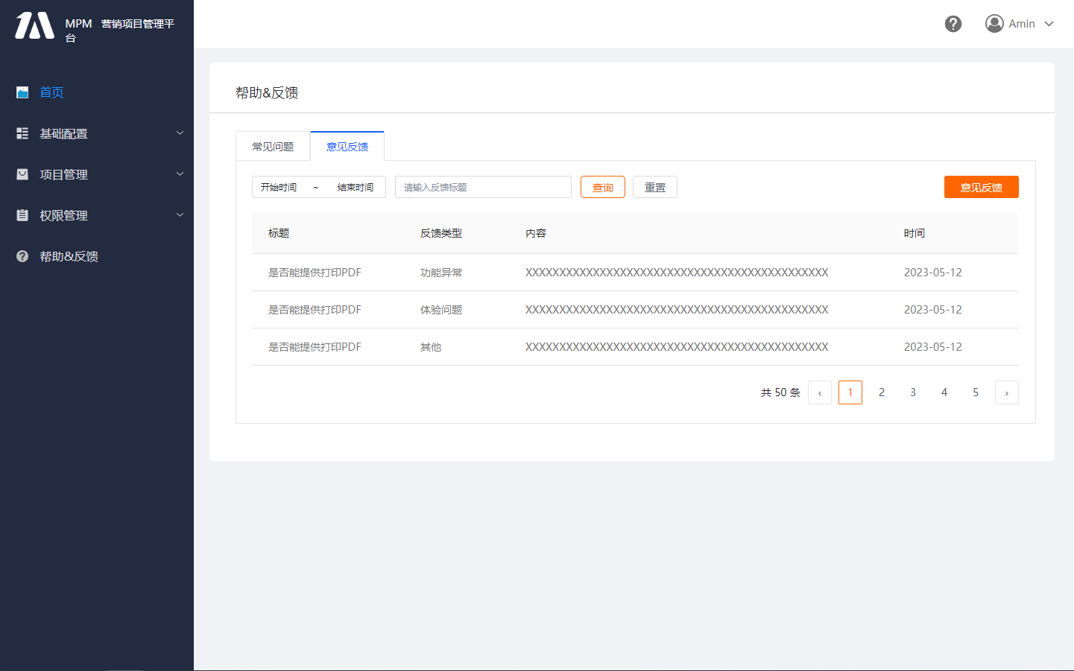

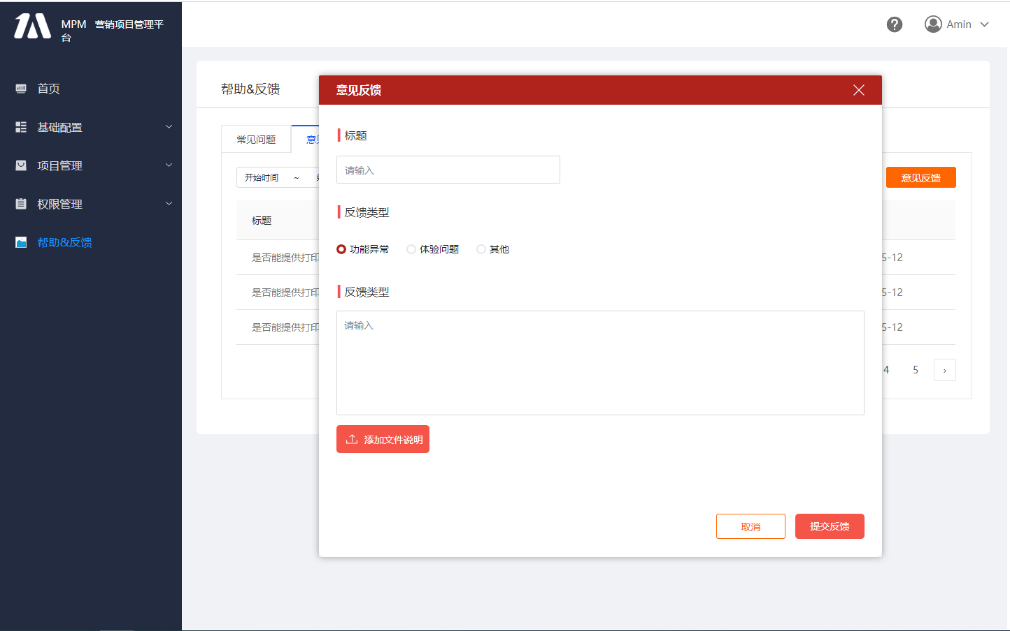

【输入数据】

|  |  |  |
| --- | --- | --- |
| 数据项 | 类型 | 说明 |
| 开始时间结束时间 | 时间选择器 |  |
| 反馈标题 | 输入框 | 反馈的标题 |

【输出数据】

|  |  |  |
| --- | --- | --- |
| 数据项 | 类型 | 说明 |
| 文档标题 | 文本 | 帮助文档的标题 |
| 反馈类型 | 文本 | 反馈的类型分为: 功能异常, 体验问题, 其他 |
| 内容 | 文本 | 反馈填写的内容 |
| 时间 | 日期 | 反馈发布的时间 |

【点击事件】

|  |  |  |  |
| --- | --- | --- | --- |
| 点击项 | 类型 | 事件 | 备注 |
| 查询 | 按钮 | 按查询条件筛选列表 |  |
| 重置 | 按钮 | 重置查询条件 |  |
| 意见反馈 | 选项 | 点击意见反馈之后弹出意见反馈弹窗 |  |

### 意见反馈接收列表(管理员)

超级管理员在此处可以查看所有用户的反馈

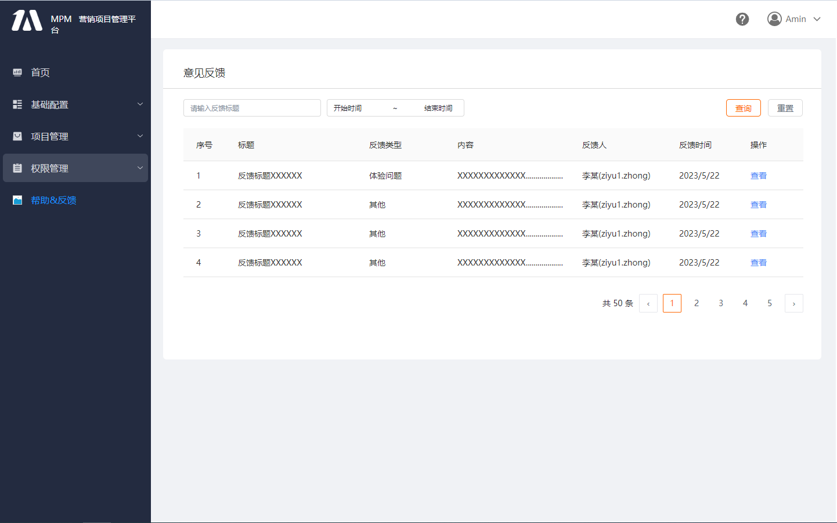

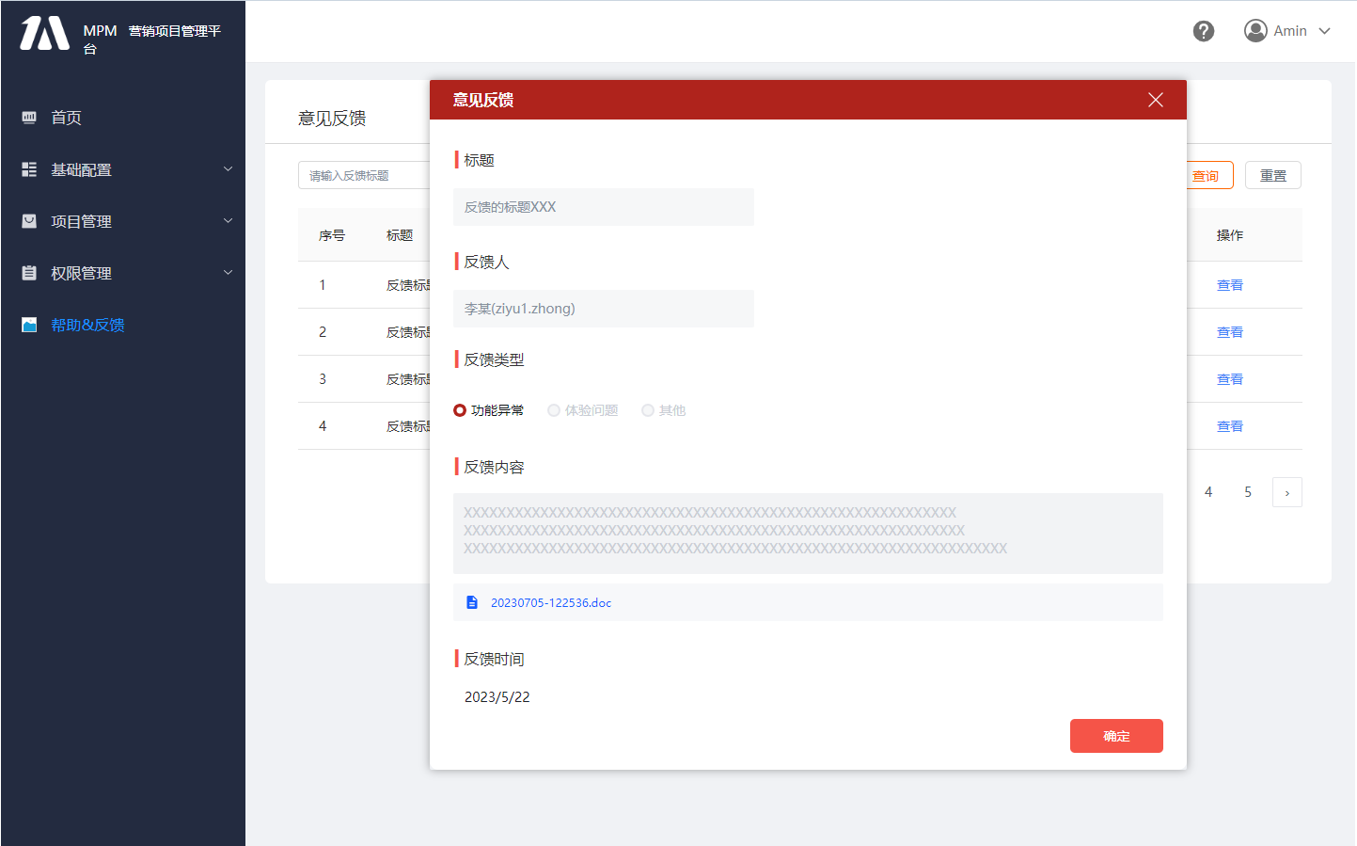

【输入数据】

|  |  |  |
| --- | --- | --- |
| 数据项 | 类型 | 说明 |
| 反馈标题 | 输入框 |  |
| 开始时间结束时间 | 下拉框 | 时间区间选择器 |

【输出数据】

|  |  |  |
| --- | --- | --- |
| 数据项 | 类型 | 说明 |
| 序号 | 文本 |  |
| 标题 | 文本 |  |
| 反馈类型 | 文本 |  |
| 内容 | 文本 |  |
| 反馈人 | 文本 | 接收到的反馈人的名称以及反馈人的账号 |
| 反馈时间 | 时间 |  |
| 操作 | 按钮 | 查看 |

【点击事件】

|  |  |  |  |
| --- | --- | --- | --- |
| 点击项 | 类型 | 事件 | 备注 |
| 查询 | 按钮 | 按查询条件筛选列表 |  |
| 重置 | 按钮 | 重置查询条件 |  |
| 查看 | 按钮 | 点击查看弹出意见反馈的弹窗查看反馈的详情 |  |

## 项目信息导出

### 概述

按照筛选条件导出统计报告，统计几个指标数据。按照筛选条件导出项目的详情数据，按照现有字段导出表单

### 功能入口

项目管理->项目列表>导出>项目统计

项目管理->项目列表>导出>项目详情

项目管理->项目列表>导出>新增项目

### 导出项目统计

点击项目列表上的导出项目统计按钮，则根据筛选条件下的项目数据统计以下几个项目维度数据：推广费项目, 品牌基金项目，并导出成Excel文件，文件名为项目立项情况统计.xlsx，文件字段模板如下：

[项目立项情况统计.xlsx](项目立项情况统计%20.xlsx)

【模板字段描述】

推广费项目立项情况/品牌基金项目立项情况字段表

|  |  |
| --- | --- |
| 字段名 | 描述 |
| 部门 | 预算部门 |
| 全年预算项目数量 | 全年在BPC上已经建立的预算项目数量 |
| 已立项项目数量 | 在系统上已经立项的项目数量（通过审批） |
| 立项率 | 已立项项目数量/全年预算项目数量 |
| 已立项金额（人民币） | 在系统上已经立项的项目的金额之和 |
| 全年预算 | 全年的预算金额之和，全年预算来自于BPC里的所有预算项目预算之和 |
| 预算使用率 | 等于已立项金额/全年预算 |

### 导出项目详情

点击项目列表上的导出项目详情按钮，则导出筛选条件下的项目详情数据，文件名为【项目详情导出.xlsx】，文件字段模板如下：

<项目详情导出模板.xlsx>

【表格格式说明】

* 其中表格上项目中一条预算明细占一行，项目基本其他信息跨越所有预算明细行，另外将所有品类展开作为列名，若按当前项目预算明细中有相应品类则将该品类的金额展示在相应的品类列上，当前明细行的其他品类列则置空.
* 冰洗品类的金额，拆分成百分之五十，分别填入冰箱和洗衣机品类列中

【模板字段描述】

所有字段来自项目基本信息页面

### 导出周新增项目

点击项目列表上导出按钮，选择导出【新增项目】，则导出筛选条件下的周项目数据，文件名为【新增项目统计.xlsx】,根据创建日期判定项目所属的周，文件字段模板如下：

<本周新增项目统计.xlsx>

【模板字段描述】

|  |  |
| --- | --- |
| 字段名 | 描述 |
| 项目名称 | 本周创建的项目的项目名 |
| 项目状态 | 项目当前的审批状态 |
| 主导部门 | 创建项目时设定的项目主导单位 |
| 负责人 | 项目负责人 |
| 项目周期 | 项目的计划开始时间~计划完成时间 |
| 项目预算 | 项目的立项金额 |
| 备注 | 默认为空 |

## 预算部门维护

### 概述

将预算部门单独从数据字典中拿出来维护，预算部门可维护其层级。

新增部门时，选择上级部门，则当前配置的部门非一级部门，若不配置上级部门，则当前配置部门为一级部门。

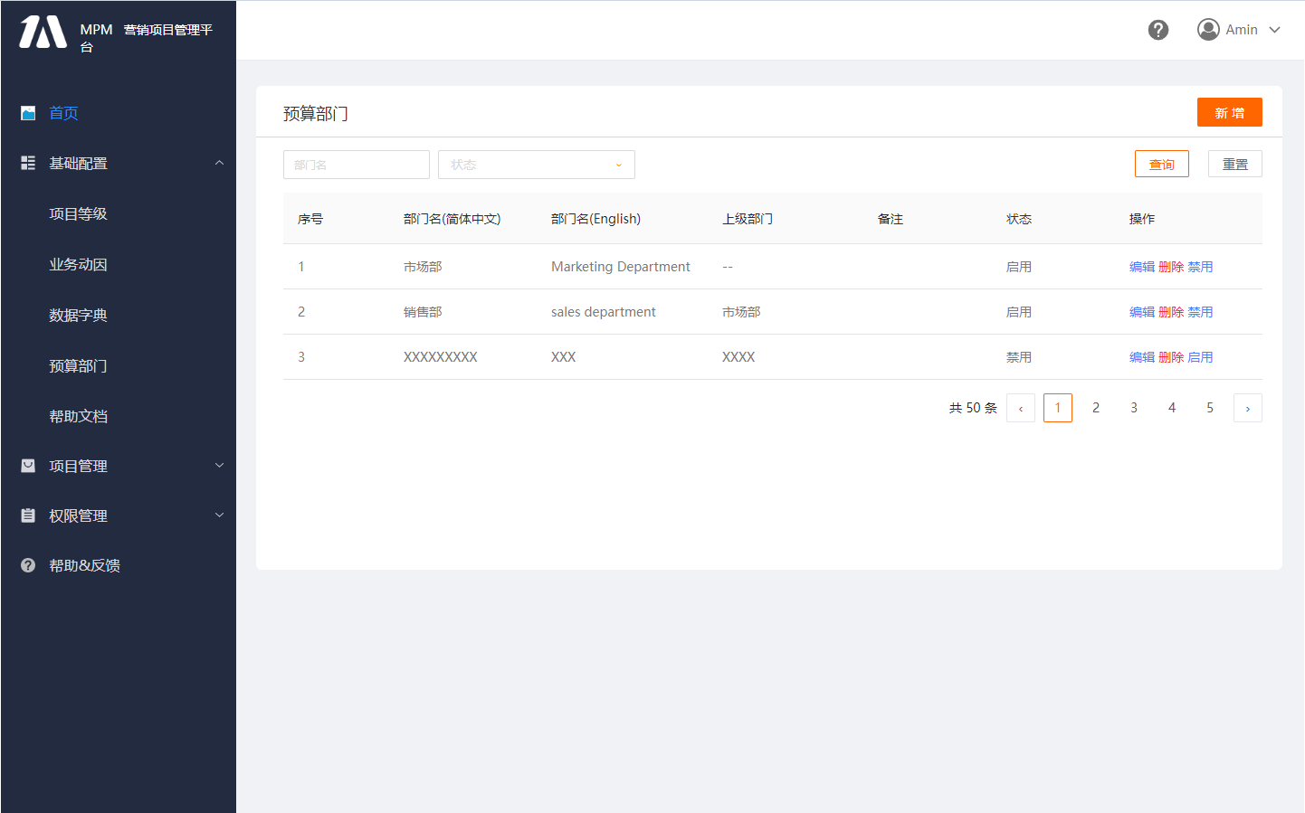

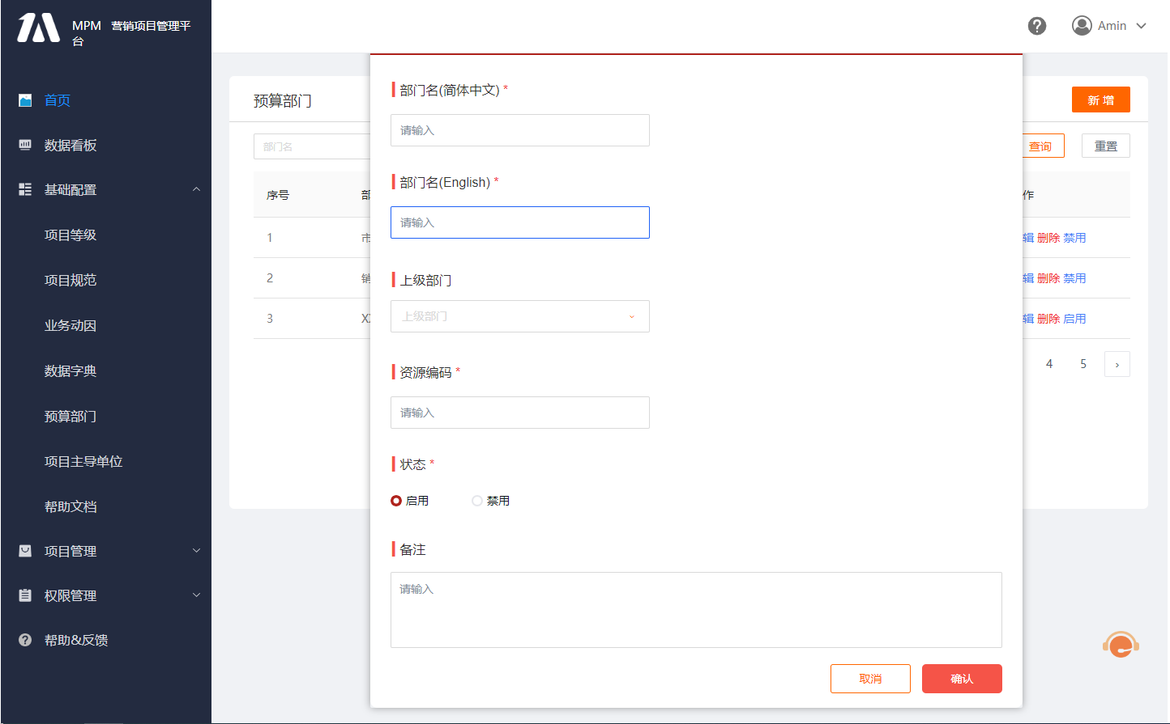

### 功能入口

基础配置->预算部门

### 规则描述

【输入数据】

|  |  |  |
| --- | --- | --- |
| 数据项 | 类型 | 说明 |
| 部门名 | 文本 |  |
| 状态 | 下拉 |  |

【输出数据】

|  |  |  |
| --- | --- | --- |
| 数据项 | 类型 | 说明 |
| 序号 | 文本 | 帮助文档的标题 |
| 部门名(简体中文) | 文本 | 反馈的类型分为: 功能异常, 体验问题, 其他 |
| 部门名(English) | 文本 | 反馈填写的内容 |
| 上级部门 | 文本 | 反馈发布的时间 |
| 备注 | 文本 |  |
| 状态 | 文本 |  |
| 操作 | 按钮 | 编辑 删除 启用/禁用 |

【点击事件】

|  |  |  |  |
| --- | --- | --- | --- |
| 点击项 | 类型 | 事件 | 备注 |
| 查询 | 按钮 | 按查询条件筛选列表 |  |
| 重置 | 按钮 | 重置查询条件 |  |
| 新增 | 选项 | 弹出新增预算部门弹窗 | 弹窗中除了备注和上级部门，其他内容必填 |
|  |  |  |  |

## 项目主导单位维护

### 概述

页面展示出整个组织结构，用户根据需要可以在此处勾选项目立项时项目主导单位可选的范围，可多选，已选择的部门处于勾选状态，再次点击则取消勾选该部门。

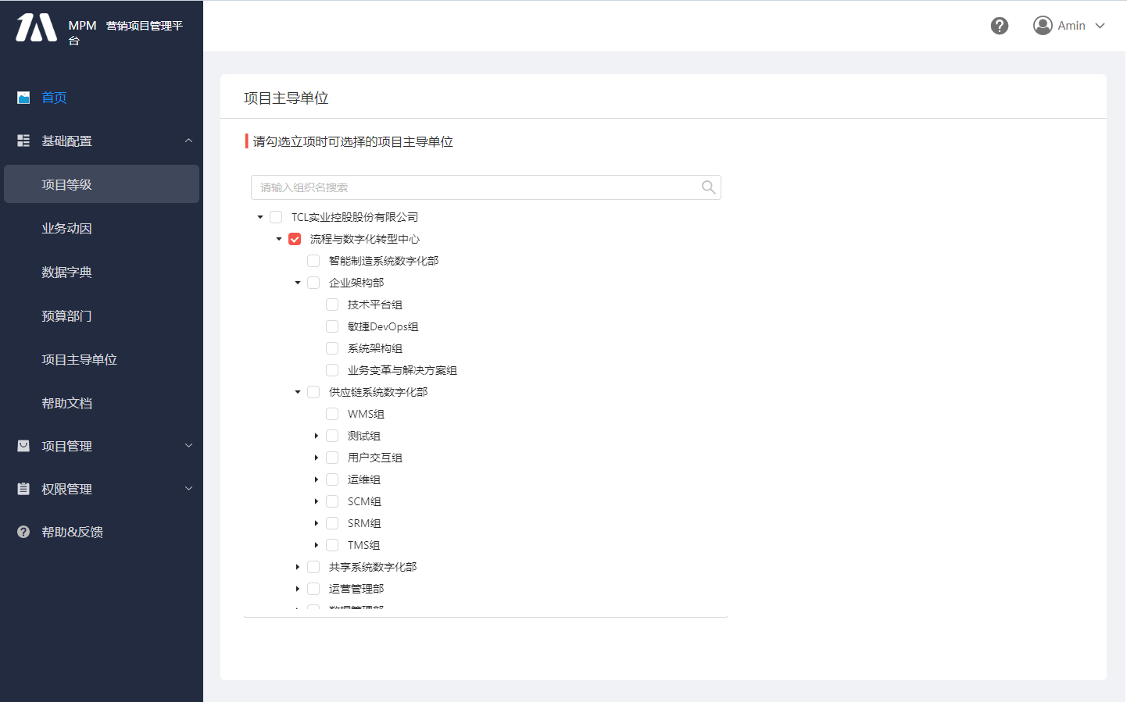

### 功能入口

基础配置->项目主导单位

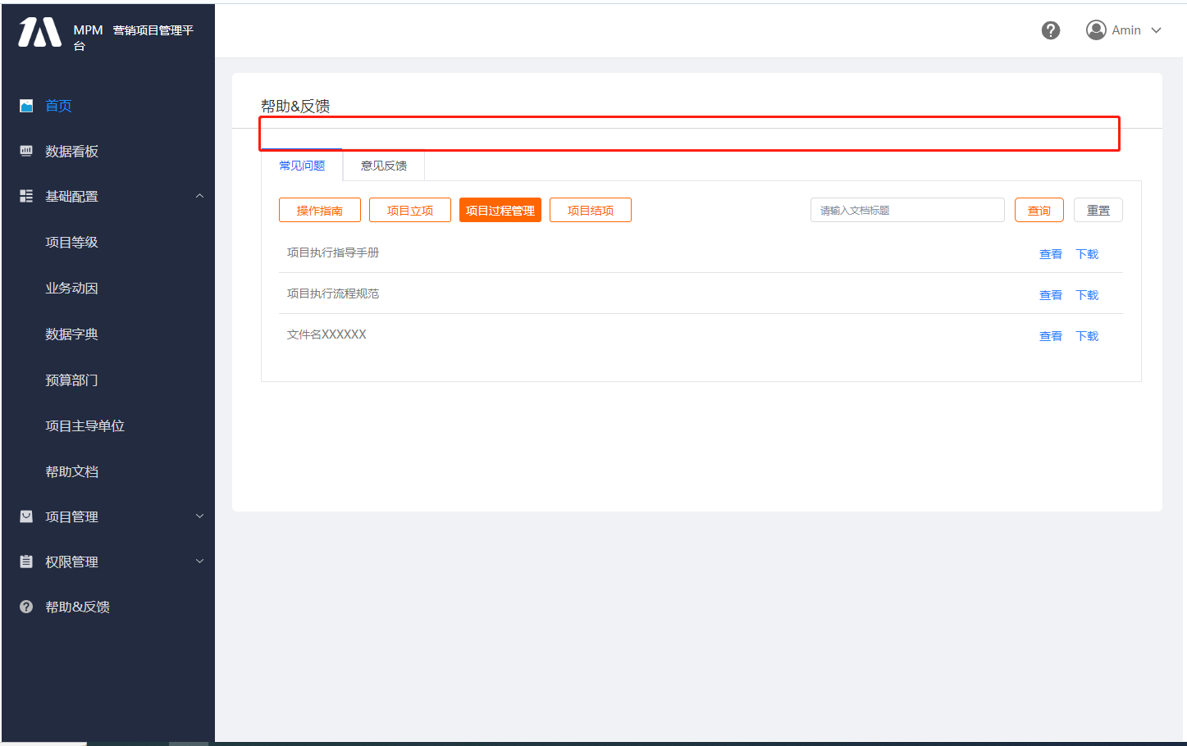

增加一个联系人的行，放问题联系人

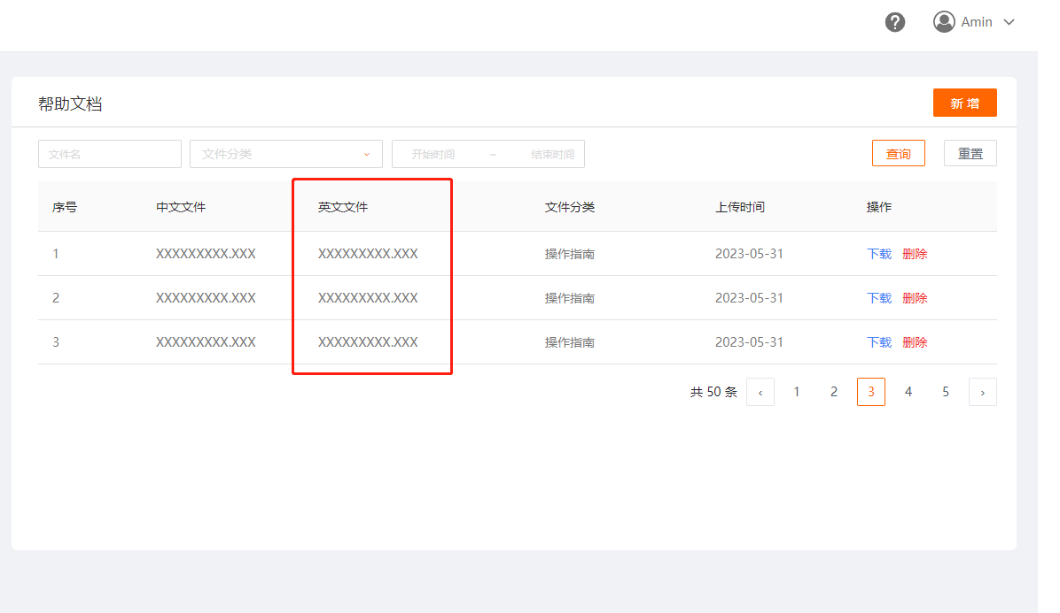

去掉英文文件

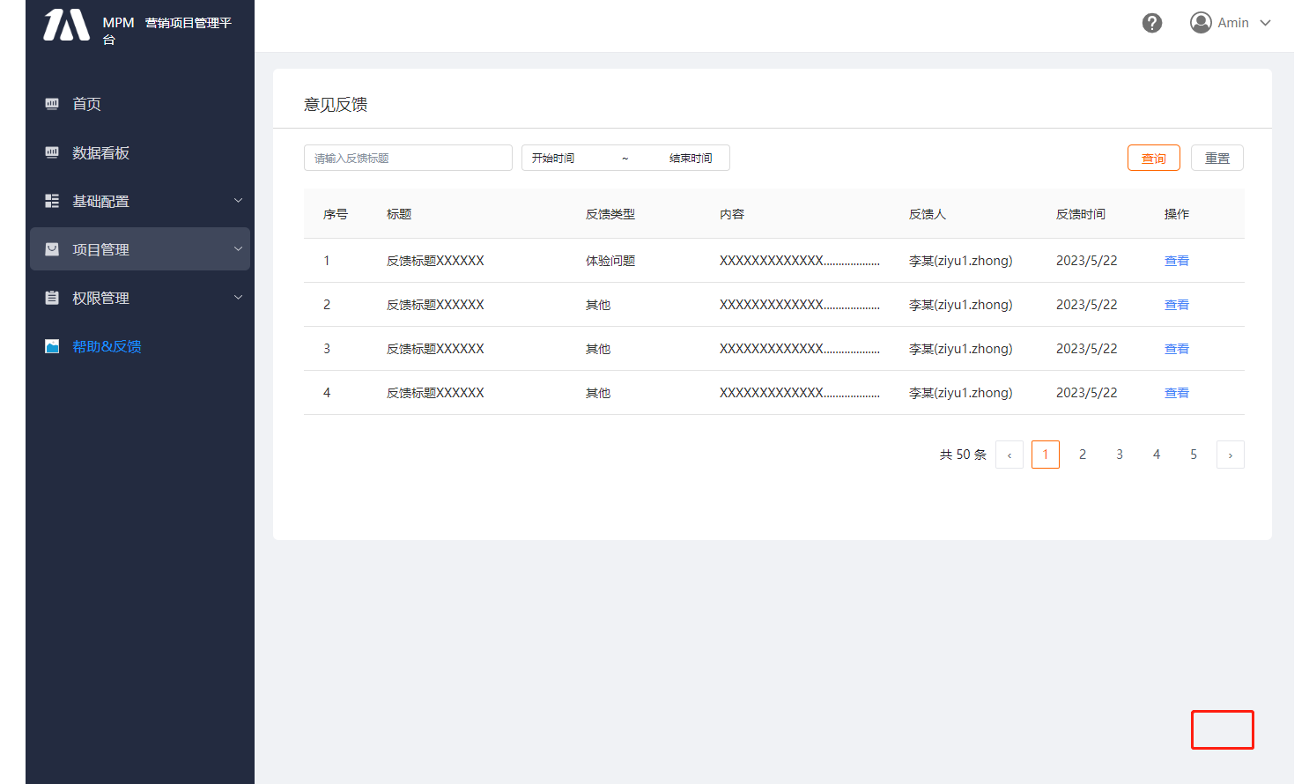

放一个客服人员

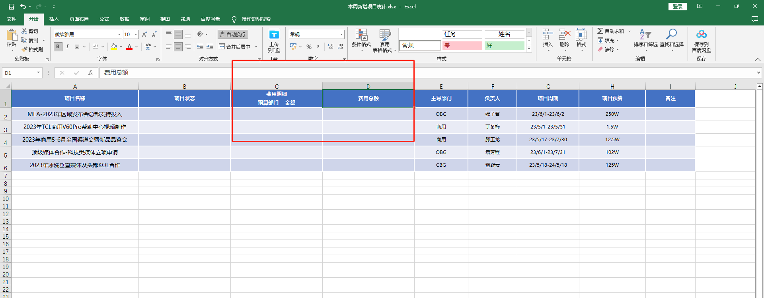

列表字段修改

跟预算相关的图标按年查询

其他图表选择日期范围

BPC项目字段，备注可修改不可修改

角色权限加上